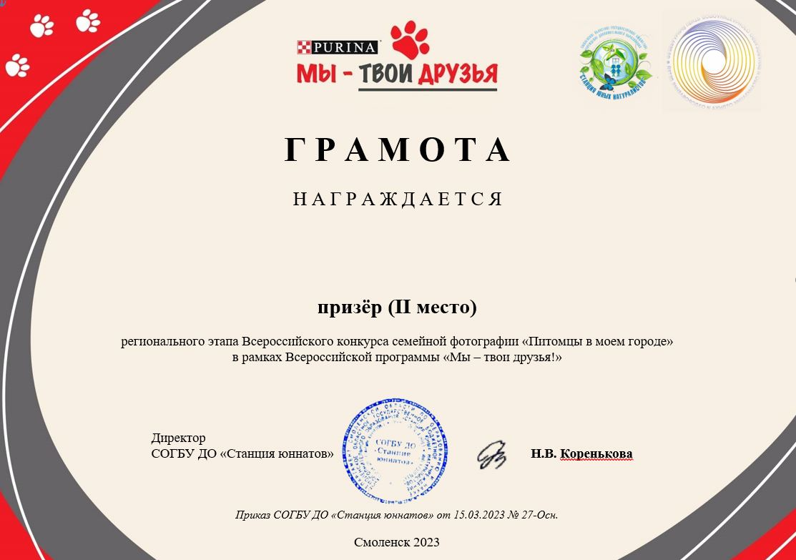

Косякина Ульяна,

обучающий(ая)ся МКОУ Стригинская ОШ,
Починковский район

Руководитель – Кузнецова Елена Александровна, учитель

